

*Jesenji semestar, 2021/22*

*PREDMET: SE321 OBEZBEĐENJE KVALITETA, TESTIRANJE I ODRŽAVANJE SOFTVERA*

Domaći zadatak: **14**

Ime i prezime: **Dusan Stankovic**

Broj indeksa: **3611**

Datum izrade: **10.08.2022**

# Tekst domaćeg zadatka:

Na kod odabrane aplikaciju koju ste radili na nekom od predmeta koje ste prethodno slušali i položili primeniti neki od pristupa za postizanje višekratne upotrebljivosti:

• biblioteke klasa

• uzorke dizajna

• rejuzibilnost klasa (npr. primenom nasleđivanja)

# Rešenje zadatka:

## Rejuzibilnost klasa (npr. primenom nasleđivanja)

Ponovna upotrebljivost (reusibility) je dobar način primene koda za lakše čitanje, organizaciju kao i za lakše pronalaženje greški i bugova. Kod koji može da se ponovo koristi u drugim klasama može da se postigne na više načina, a jedan od njih je nasleđivanje. Nasleđivanje je kada neka “Child” klasa nasleđuje svoju “Parent” klasu. To znači da će ti isti atributi I metode biti nasleđene u toj klasi, I moći će da ih koriste na njihovu korist. Klase koje mogu da se nasleđuju su abstract klase ili obične klase.

To izgleda u kodu izgleda ovako:

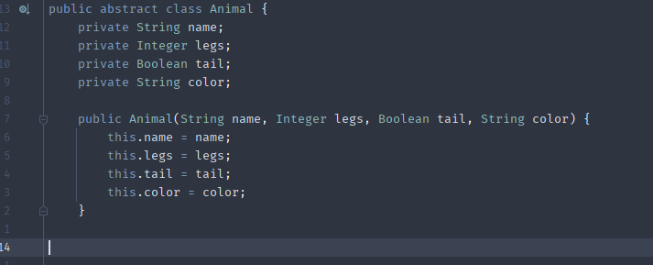

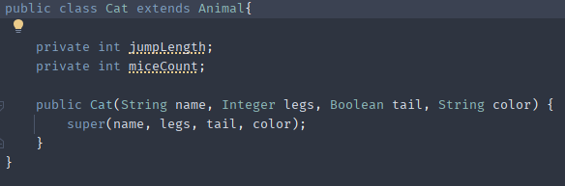

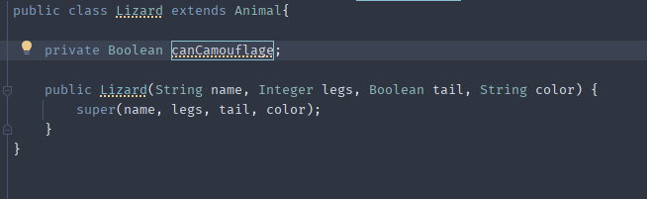

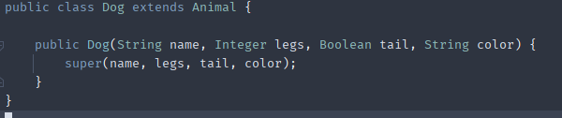

**Design pattern-a:**

Composite šablon omogućava particioniranje šablona i opisuje grupu objekta koje se tretiraju kao instansa istog objekata istih tipova. Componsite šablon je napravljen sa ideom da sastavi objekte u hierarhije.